**Азаматтық авиация академиясының өзіндік үлгідегі құжаттар туралы ақпарат**

Академияның толық ресми атауы үш тілде (қазақ, орыс, ағылшын):  
**Азаматтық авиация академиясы**

**Академия гражданской авиации**

**Civil Aviation Academy**

**Үздік және кәдімгі үлгідегі бакалавр дипломы**  
(Қатты мұқаба және қосымша, ф.А5)

Басылымның түрі - қатты мұқабалы бланк (қосымша бет).  
Пішім бланк кеңейтілген түрде - 210*150 мм., баспа екі жақты.  
Қатты мұқабаның форматы кең түрде - 224*160 мм.





**Магистр дипломы**  
(Қатты мұқаба және қосымша, ф. А4)  
Қатты мұқабаның форматы жайылған түрінде - 307*220 мм.



Мұқабаны дайындауға арналған материалдар: тығыздығы 120 г/м2 болатын офсеттік қағаз.

Мұқабаға арналған Бумвинил - қара көк және қызыл.

Мұқабаның дизайны: мұқабаның жоғарғы жағында университеттің логотипі орналасқан.  
Логотиптің астында құжаттың мемлекеттік тілдегі - «Диплом» атауы орналасқан.  
Академия логотипі және мұқабадағы құжаттың атауы алтын түсті фольгамен, ыстықтай бедерлеу әдісімен жазылған. Қатты қақпақ ляссамен жасалған.

**АЛДЫҢҒЫ ЖАҒЫ:**

Академияның мемлекеттік тілде толық атауы

Академия логотипінің суреті.  
Мемлекеттік тілддегі құжаттың атауы.

**Үздік және кәдімгі үлгідегі бакалавр дипломы**  
(алдыңғы жағы, ф.А5)  
Пішім бланк кеңейтілген түрде-210*150 мм., баспа екі жақты

Үздік бакалавр дипломы (алдыңғы жағы)

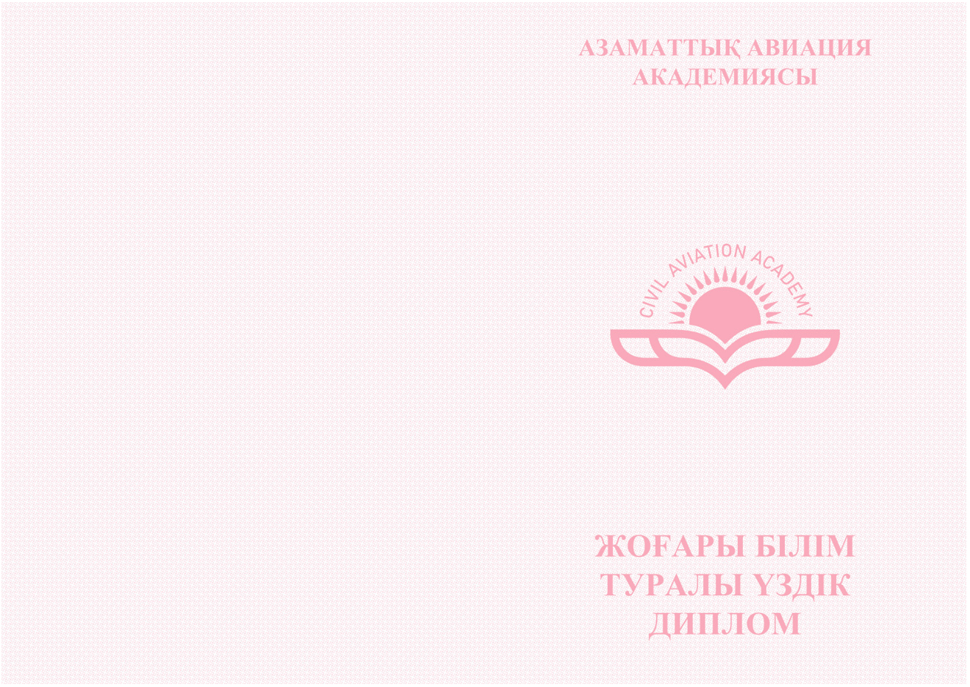

Кәдімгі үлгідегі бакалавр дипломы (алдыңғы жағы)



**Магистр дипломы**  
(алдыңғы жағы, ф.А4)  
Пішім бланк кеңейтілген түрде-297*210 мм., баспа екі жақты

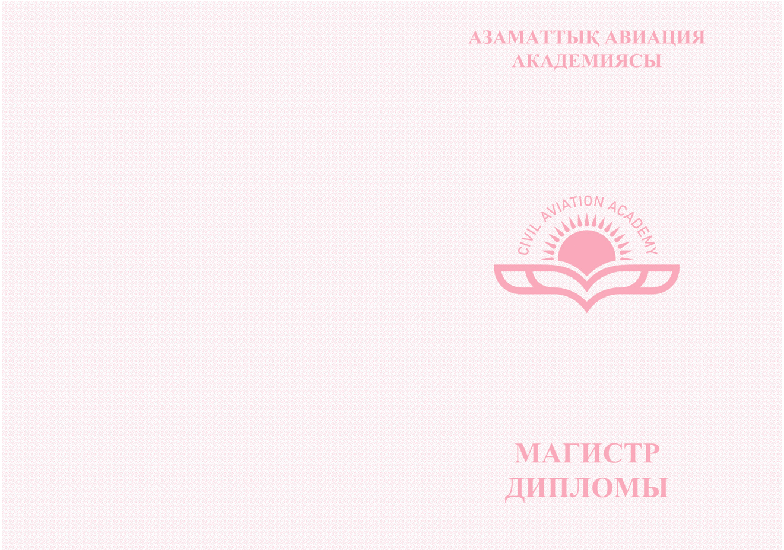

**АРТҚЫ ЖАҒЫ:**

Нөмірлеу - он бір таңбалы,

Серия - ВD (бакалавр) және MD (магистр)

Дипломды тексеру бетіне сілтемесі бар QR коды.

**Үздік және кәдімгі үлгідегі бакалавр дипломы**  
(сыртқы жағы, ф.А5)  
Пішім бланк кеңейтілген түрде-210*150 мм., баспа екі жақты.

Үздік бакалавр дипломы (Қазақ, орыс және ағылшын тілдерінде)

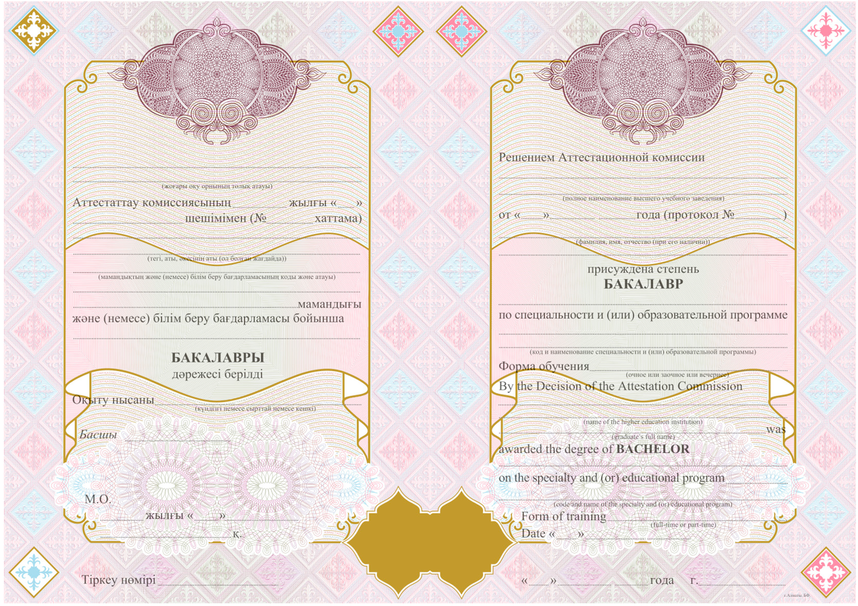

**QR код**

Кәдімгі үлгідегі бакалавр дипломы (Қазақ, орыс және ағылшын тілдерінде)

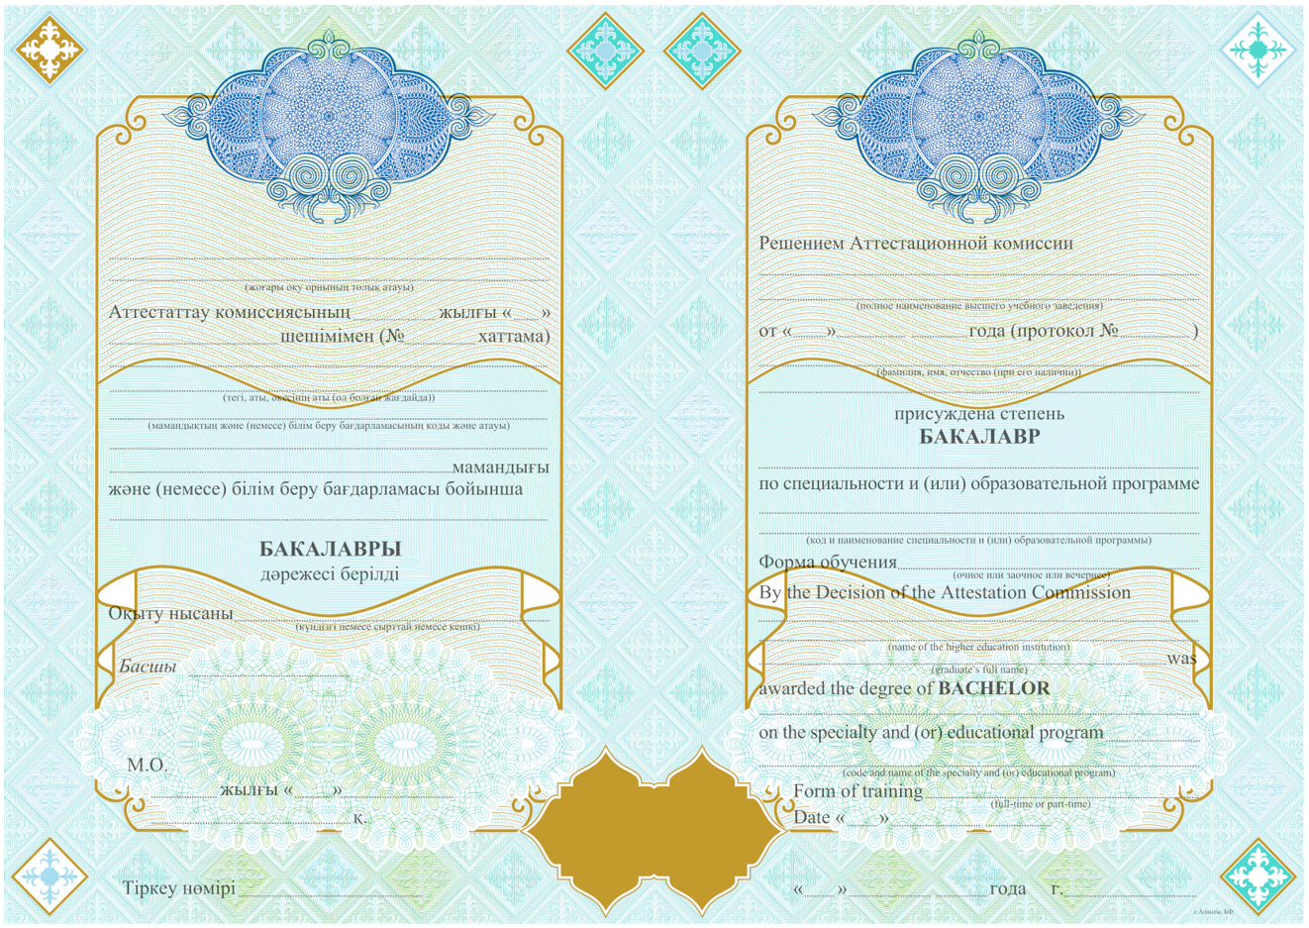

**QR код**

**Магистр дипломы**  
(сыртқы жағы, ф.А4)  
Пішім бланк кеңейтілген түрде-297*210 мм., баспа екі жақты

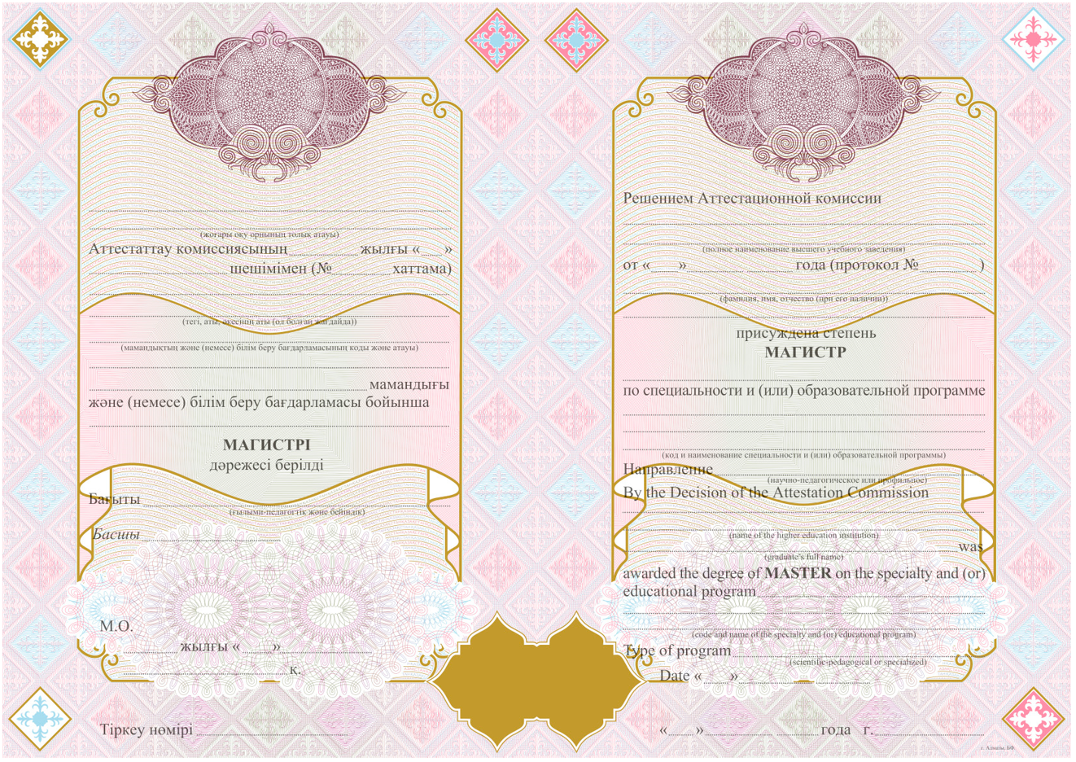

**QR код**